铜陵市2011-2012学年第一学期高二年级期末质量监测
生物试卷
考试时间：90分钟 总分：100分

第I卷
 | 一、选择题（本题共25小题，每小题2分，共50分。在每小题给出的四个选项中，只有一项是符合要求的，请将答案写在选择题答题卡中，否则不予计分。）
  阅卷人
  得 分
1． 通过“肺炎双球菌转化实验”可以证明是
A．遗传物质主要存在于染色体上 B．DNA是遗传物质
C．在不含DNA的生物中，RNA是遗传物质 D．DNA是主要遗传物质
2． 下列关于DNA结构与功能的说法，不正确的是
A．DNA分子中G与C这一对碱基对含量越高，其结构稳定性相对越大
B．碱基排列顺序的千变万化，构成了DNA分子的多样性
C．所有生物体DNA分子的转录和翻译是同时同地进行的
D．碱基互补配对原则能够保证DNA分子复制准确进行
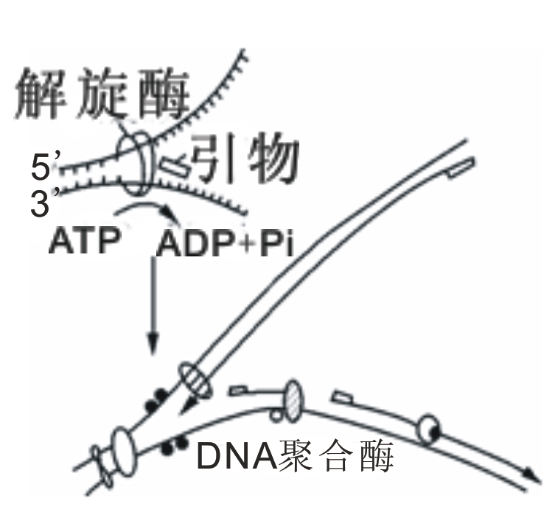3．下图为真核细胞DNA复制过程的模式图，据图分析，
下列相关叙述错误的是
A．DNA在复制过程中先全部解旋，后半保留复制
B．DNA解旋酶能使双链DNA解开，且需要消耗ATP
C．从图中可以看出合成两条子链的方向是相反的
D．由图示得知，DNA分子复制的方式是半保留复制
4． 下列不符合基因和染色体的平行关系的叙述是
A．体细胞中基因成对存在，同源染色体也是成对的
B．体细胞中成对的基因一个来自父方、一个来自母方，同源染色体也是如此
C．在形成配子时，成对的基因分离，不成对的基因自由组合；在减数第一次后期，
同源染色体分离，非同源染色体自由组合
D．基因在杂交过程中保持完整性和独立性；染色体在配子形成和受精过程中，
形态和数目都不变
5． 在下列四种化合物的化学组成中，“○”中所对应的含义最接近的是
A
T
G
C
A
③
②
A
核糖
A—P
～P～P

①
④
A
A．①和② B．②和④ C．①和③ D．③和④
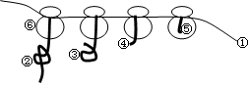
6． 下图为真核细胞中多聚核糖体合成蛋白质的示意图，下列说法正确的是
A．①上的四种脱氧核苷酸可组合成64种密码子，代表20种氨基酸
B．若①中有一个碱基发生改变，则合成的多肽链的结构一定发生改变
C．①上的一个密码子只决定一种氨基酸，一种氨基酸只由一种tRNA转运
D．①只有与⑥结合后才能发挥它的作用
7． 女子花样游泳运动员蒋雯雯和蒋婷婷是同卵孪生姊妹，长得十分相像，她们相像的根本原因是
A．基因型相同 B．生活环境相同 C．性状充分表达 D．饮食结构相同
8． 下面有关图甲和图乙的叙述正确的是
图乙
③
①
G
U
C
G
A
C
②
P
P
P
P
P
P
DNA
RNA
蛋白质
e
c
d
b
a
图甲
A．若图乙表示正在进行的某个生理过程，则可能是图甲中a过程
B．HIV（艾滋病病毒）的遗传信息传递与表达途径有d过程
C．RNA聚合酶作用于c过程，在核糖体上完成
D．图乙中①②③表示一个鸟嘌呤核糖核苷酸
9． 有关基因突变的说法中，不正确的是
A．不同基因的突变频率不相同 B．一个基因可以向多个方向突变
C．基因突变的方向是由环境决定的 D．基因突变可以产生新的基因型
10．下列关于基因重组的说法不正确的是
A．生物体进行有性生殖的过程中控制不同性状的基因的重新组合属于基因重组
B．减数分裂四分体时期，由于同源染色体的姐妹染色单体之间的局部交换，可导致基因重组
C．减数分裂过程中，随着非同源染色体上的基因自由组合可导致基因重组
D．一般情况下，水稻花药内可发生基因重组，而根尖则不能
11．长翅红眼（VVSS）与残翅黑眼（vvss）果蝇杂交，F₁均为长翅红眼，这两对基因
独立遗传。F₁自交后，F₂中与亲本表现型不同的个体中，杂合子占F₂总数的
A．1／2 B．1／4 C．3／8 D．1／16
12．下图中①和②表示发生在常染色体上的变异。①和②所表示的变异类型分别属于
① ②
A．基因重组和染色体易位
B．染色体易位和染色体易位
C．染色体易位和基因重组
D．基因重组和基因重组
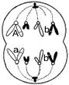13．关于右图的叙述，不正确的是
A．a基因可能来自A的基因突变
B．细胞中含有两个染色体组
C．此细胞只能是次级卵母细胞
D．移向同一极的染色体均为非同源染色体
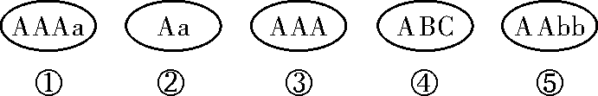
14．下图中字母表示不同细胞中的核基因。下列有关叙述中，错误的是
A．③⑤如果是受精卵，则发育成纯合子 B．③④个体一定是单倍体
C．①③可能是单倍体，也可能是多倍体 D．②可能是①的单倍体
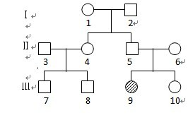
15．右面是一个遗传病家族系谱图（该病受一对基因控制，A是显性，a是隐性），请分析回答，该病是由 染色体 性基因控制的。
A．Y、隐 B．X、隐
C．常、显 D．常、隐
16．人类基因组计划对于深入了解人类的基因结构和功能有重要意义，其目的是测定人类基因组的
A．mRNA的碱基序列 B．DNA的碱基序列 C．tRNA的碱基序列 D．rRNA的碱基序列
17．现代农业育种专家采用诱变育种的方法改良某些农作物的原有性状，其原因是
A．能提高突变率以供育种选择 B．产生的突变全部是有利的
C．提高了后代的稳定性 D．提高了后代的出苗率
18．在基因工程中，科学家所用的“剪刀”、“针线”和“载体”分别是指
A．大肠杆菌病毒、质粒、DNA连接酶 B．噬菌体、质粒、DNA连接酶
C．限制酶、RNA连接酶、质粒 D．限制酶、DNA连接酶、质粒
19．在一个种群中随机抽出一定数量的个体，其中基因型为AA的个体占 28％，基因
型为Aa的个体占58％，aa的个体占14％，基因A和a的频率分别是
A．28％，72％ B．56％，44％ C．57％，43％ D．72％，28％
20．下列属于人体内环境组成成分的是
①血浆、组织液和淋巴 ②血红蛋白、O₂和葡萄糖
③葡萄糖、CO₂和胰岛素 ④激素、氨基酸和唾液淀粉酶
A．①③ B．③④ C．①② D．②④
21．人体内细胞生活的液体环境称为内环境，内环境的稳态是细胞生活必需。下列说法
错误的是
A．渗透压的稳定遭到破坏，必然会引起代谢紊乱
B．pH和温度的稳定，都给酶正常发挥催化作用创造了条件
C．免疫系统识别并清除异物、外来病原微生物也是维持内环境稳态的机制
D．内环境稳态是在神经和体液调节的共同作用下维持的，体液调节占主导地位
22．关于兴奋的传导和传递，下列叙述正确的是
A．神经纤维兴奋时，电位变为“外正内负”
B．电流是从兴奋部位流向未兴奋部位
C．突触小体释放递质作用于突触后膜
D．兴奋从一个神经元的树突传至另一个神经元的轴突
a
b
（—）
（+）
（+）
（—）
甲
乙
丙
甲状腺激素
23．下图表示甲状腺激素分泌的分级调节示意图。下列叙述中，不正确的是
A．甲与乙结构分别表示下丘脑和垂体
B．乙结构的活动只受甲结构释放激素的调节
C．血液中甲状腺激素含量起着反馈调节的作用
D．a与b物质分别表示促甲状腺激素释放激素和促甲状腺激素
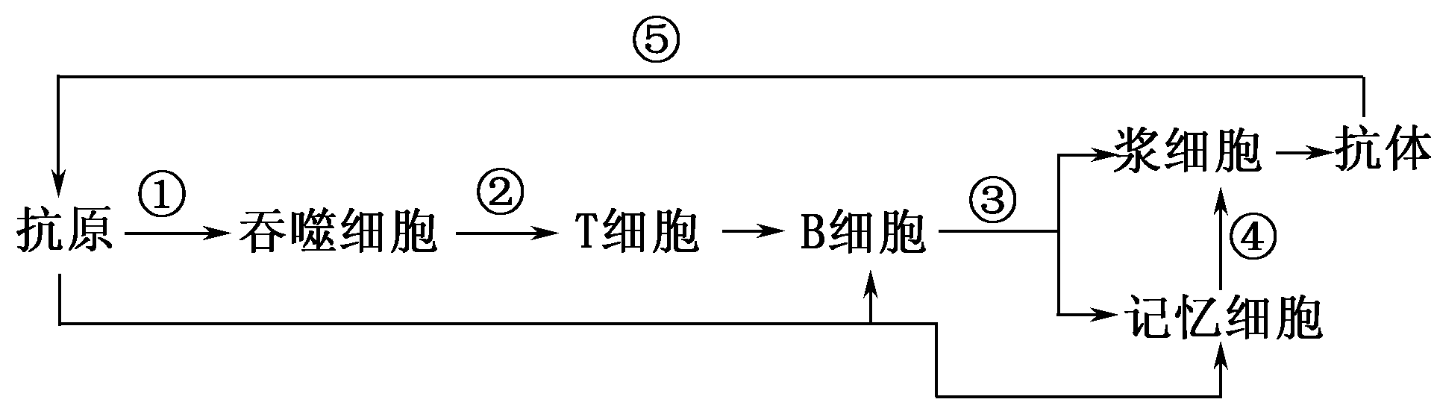
24．下图为体液免疫示意图，有关叙述不正确的是
A．①过程体现了细胞膜的流动性
B．⑤过程主要发生在体液中
C．切除胸腺的个体无法完成体液免疫过程
D．浆细胞不能特异性识别抗原，但能产生特异性的抗体
25．关于人体特异性免疫的叙述正确的是
A．淋巴因子通过与抗原特异性结合，发挥免疫作用
B．机体一旦接触过敏原就会发生过敏反应
C．效应T细胞都是由T细胞经增殖、分化形成的
D．人体获得某种免疫能力后，当再次接触相同抗原时，将产生更强的特异性免疫反应

选择题答题卡（请将选择题答案写在此答题卡中，否则不予计分。）
姓名：__________班级：__________考号：__________

●-------------------------密--------------封--------------线--------------内--------------请--------------不--------------要--------------答--------------题-------------------------●
题目 | 1 | 2 | 3 | 4 | 5 | 6 | 7 | 8 | 9 | 10 | 11 | 12 | 13 | 14 | 15
答案
题目 | 16 | 17 | 18 | 19 | 20 | 21 | 22 | 23 | 24 | 25
答案

第II卷
 | 二、非选择题（本题共3小题，共50分。）
  阅卷人
  得 分
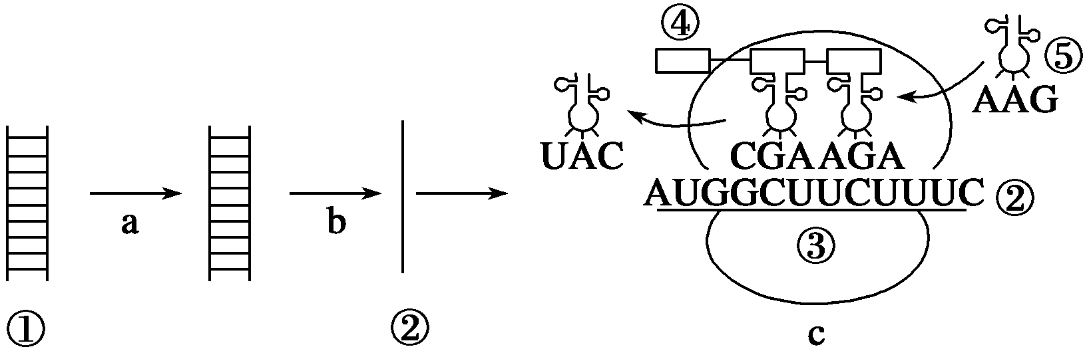
26．（除标注外，每空2分，共18分）如图表示某DNA片段遗传信息的传递过程，①～⑤表示物质或结构。a、b、c表示生理过程。请据图回答下列问题：（可能用到的密码子：AUG—甲硫氨酸、GCU—丙氨酸、AAG—赖氨酸、UUC—苯丙氨酸、UCU—丝氨酸、UAC—酪氨酸）
⑴ 完成遗传信息表达的是 （填字母）过程，a过程所需的酶主要有 。
⑵ 图中含有核糖的是 （填数字）；由②指导合成的多肽链中氨基酸序列是 。
⑶若将图中①～⑤表示的物质或结构进行彻底水解，则获得水解产物种类最多的是
（填数字）。
⑷该DNA片段第三次复制需游离的胸腺嘧啶脱氧核苷酸的数目为 个。
⑸若在AUG后插入三个核苷酸，合成的多肽链中除在甲硫氨酸后多一个氨基酸外，其余的氨基酸序列没有变化。由此证明 。
⑹苯丙酮尿症是由控制某种酶的基因异常而引起的，这说明基因和性状的关系是
。（4分）
27．（除标注外，每空2分，共18分）基因突变、基因重组和染色体变异是生物产生可遗传变异的三个来源，遗传学家依据以上原理进行了育种课题的研究。下图是五种不同育种方法的图解，请据图回答：
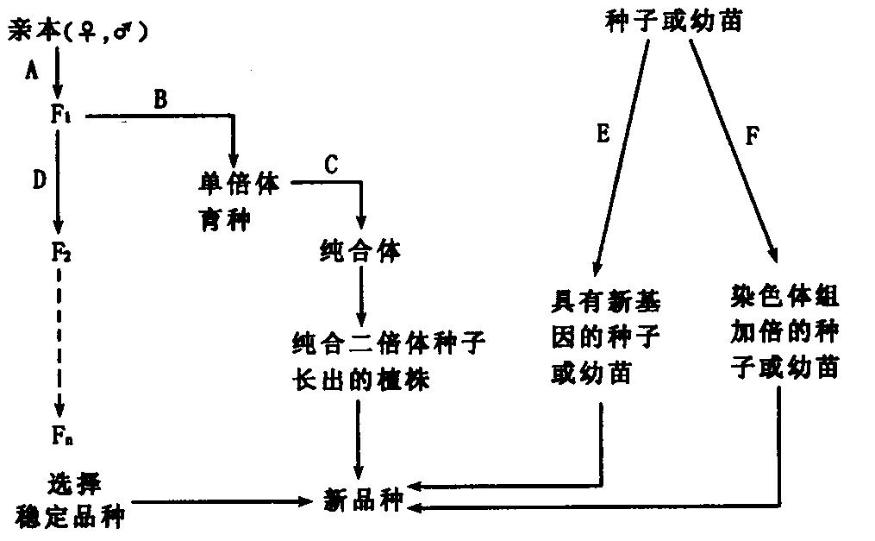
⑴上述 过程(填写字母)所利用的原理，是生物变异的根本来源，根据该原理采用的育种方法是 。
⑵图中A、D所示方向的育种方式与A→B→C所示方向的育种方式相比较，后者的优越性主要表现在 。
⑶过程C与过程 (填写字母)常用的方法相同，可用 处理萌发的种子或幼苗。
⑷科学家培育出了抗旱的陆地棉新品种，而海岛棉从来没有出现过抗旱类型，有人打算也培养出抗旱的海岛棉品种，但是用海岛棉与抗旱的陆地棉进行了多次杂交，始终得不到子代，原因是 （4分）要达到上述目的，更为合理的育种方法是 育种或 育种。
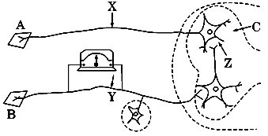
28．（除标注外，每空2分，共14分）下图表示缩手反射的反射弧结构模式图 (X、Y为神经纤维上的实验位点，Z为突触间隙)。请据图回答：
⑴A代表反射弧的 ，刺激图中的 位点，可产生缩手反射，该反射过程中，Z处传递的信号的形式为 。
⑵如果在Y处膜外安放如图所示的灵敏电流表，给予X点和Y点各一个适宜强刺激，电流表指针发生偏转的次数分别为 次和 次。
⑶已知某种药物可以阻断反射活动，为探究其作用机理，某同学做了如下实验：将药物放在Z点，刺激Y点，发现电流表发生偏转，而效应器无反应。由此得出的结论是：这种药物是通过阻断突触处的信号传递起作用的。另一同学对此实验作了相应的补充，使之更严密。你认为他的补充意见应该是
。（4分）
▍参考答案或解析(仅供参考)
题目 | 1 | 2 | 3 | 4 | 5 | 6 | 7 | 8 | 9 | 10 | 11 | 12 | 13 | 14 | 15
答案 | B | C | A | D | B | D | A | B | C | B | B | A | C | B | D
题目 | 16 | 17 | 18 | 19 | 20 | 21 | 22 | 23 | 24 | 25
答案 | B | A | D | C | A | D | C | B | C | D
26．
⑴b、c 解旋酶和DNA聚合酶
⑵②③⑤ 甲硫氨酸—丙氨酸—丝氨酸—苯丙氨酸
⑶③
⑷28
⑸一个密码子由三个相邻的碱基组成
⑹基因通过控制酶的合成来控制代谢过程，进而控制生物体的性状（4分）
27．
⑴E 诱变育种
⑵明显缩短育种年限
⑶F 秋水仙素（或低温）
⑷陆地棉和海岛棉是两个物种，存在生殖隔离 转基因 诱变
28．
⑴效应器 X、Y 化学信号
⑵0 2
⑶将药物放在X点，刺激Y点，观察效应器的反应
（或药物放在Y点，刺激Y点，观察电流表发生偏转情况）

